ANNE BABA TUTUMLARI
Okuldaki kurallara alışması için ev ortamının da kendine özgü kuralları olduğunu çocuğunuza hissettirin.
İlk gün kesinlikle çocuğun okula gitmesini sağlayın. Mümkünse ilk gün anne, baba ve çocuk birlikte gitmeye çalışın.
Her zaman çocuklarınıza doğru örnek olun. Örneğin; çocuğunuzun kitap okuma alışkanlığı kazanmasını istiyorsanız öncelikle siz kitap okuyun.
Çeşitli konularda sohbetler ederek, kelime hazinesinin ve dil becerisinin gelişmesini sağlayabiliriz.
Eğitim ve çocuk gelişimi bir süreç işidir. Çocuğum ne zaman okumayı öğrenecek diye acele etmeyin. Çocuğunuzu iyi tanıyıp, bireysel kapasitesini bilirseniz elbette bir gün öğreneceğini aklınızdan çıkarmayınız. Çocuklarımızı değerlendirirken her çocuğun biricik olduğu gerçeğinden yola çıkarak onları bir başka çocukla kıyaslamaktan her zaman kaçınalım. Ödevi kesinlikle siz yapmayın. Cevabı söylemek yerine ipuçları verin, yönlendirici olun. Çocuğunuz ödev yaparken televizyon gibi dış uyarıcıları kapatın.
Çocuğunuzun sıkıldığını fark ettiğinizde kısa molalar verebilirsiniz ( meyve, pasta, kek yeme v,b.)
Anne-baba olarak, onları her zaman her durumda sevdiğinizi ve yanlarında olduğunuzu ifade ediniz.
Çocuğunuz olumsuz bir davranışta bulunduğunda öğretmenini bir korkutma aracı olarak kullanmayınız.
Sorun yaşadığınız durumlarda sınıf öğretmeninizden ve rehberlik servisinden yardım alabileceğinizi unutmayınız.

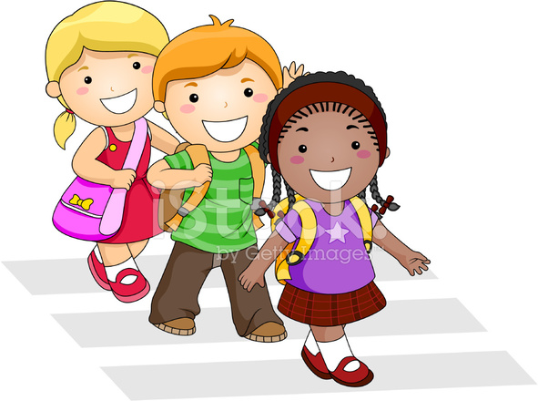

. Mehmet YILDIRIM
Başöğretmen

İLKOKULA

BAŞLIYORUM

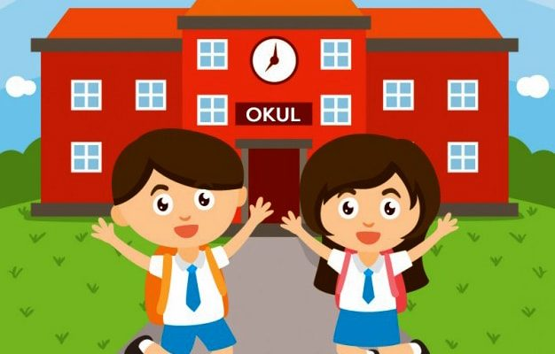

NİLÜFER GEVHER HATUN ANAOKULU

REHBERLİK SERVİSİ
( HAZİRAN 2023 )

Yayın No:15
72-80 AYLIK OLAN ÇOCUKLARIN 1. SINIFA KAYDI VELİ İSTEĞİNE BAKILMAKSIZIN YAPILIR ( Eylül 2017 ve daha önce doğanlar )
69-71 AY ARASINDA OLAN ÇOCUKLARIN 1.SINIFA KAYDI YAPILIR. ANCAK OKUL MÜDÜRLÜĞÜNE YAZILI TALEPTE BULUNMANIZ HALİNDE ÇOCUĞUNUZUN KAYDI 1 YIL ERTELENEBİLİR VE OKUL ÖNCESİNE ÇOCUĞUNUZU KAYDETTİREBİLİRSİNİZ. ( 2017 Ekim-Kasım-Aralık aylarında doğanlar)
OKUL OLGUNLUĞU NEDİR?
Okul olgunluğu çocuğun zihinsel, bedensel, duygusal, sosyal ve dil gelişimi gibi çeşitli yönlerden ilkokula hazır oluş durumunu açıklayan bir kavramdır.
ÖĞRENME BOYUTU
Bir ders süresince oturarak dikkatini derse verebilme,
Aşağı-yukarı, büyük-küçük, en baştaki- en sondaki... gibi nitelik ve nicelik bildiren kavramları öğrenmiş olma.
El-göz koordinasyonunun yazmaya- çizmeye yetecek kadar gelişmiş olma.
Dil gelişiminin kendini ifade etmeye yeterli olma.
Sayıları 10'a kadar sayma, tanıma, yazabilme,
Objeler arasında benzerlik ve farklılıkları bulabilme eksiklikleri görebilme
Hikaye tamamlayabilme Renkleri doğru tanıyabilme Verilen sıralı yönergeleri yerine getirebilme.
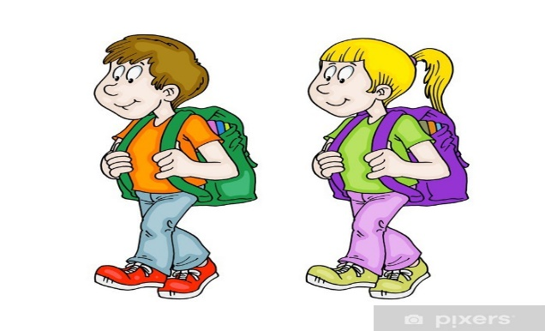
DUYGUSAL VE SOSYAL BOYUT
Anneden bağımsızlaşmış olma, kendi özgüvenini kazanmış olma.
Kendini ifade edebilme Kendi düzeyinde problemlerini çözme
Öz bakım becerilerini kazanmış olma Yaşına uygun verilen sorumlulukları yerine getirebilme
Kuralarıl tanıma ve iletişim kurabilme Yaşının gerektirdiği hız ve beceriye sahip olma.
Yaşıtlarıyla rahat sosyal ilişkiler kurabilme ve bu ilişkiyi sağlıklı bir şekilde sürdürebilme

